Bloc de commande hydraulique

Récepteur à effort variable
Pompe hydraulique et réservoir
Vérin de direction hydraulique
Crémaillère

Fonctionnement

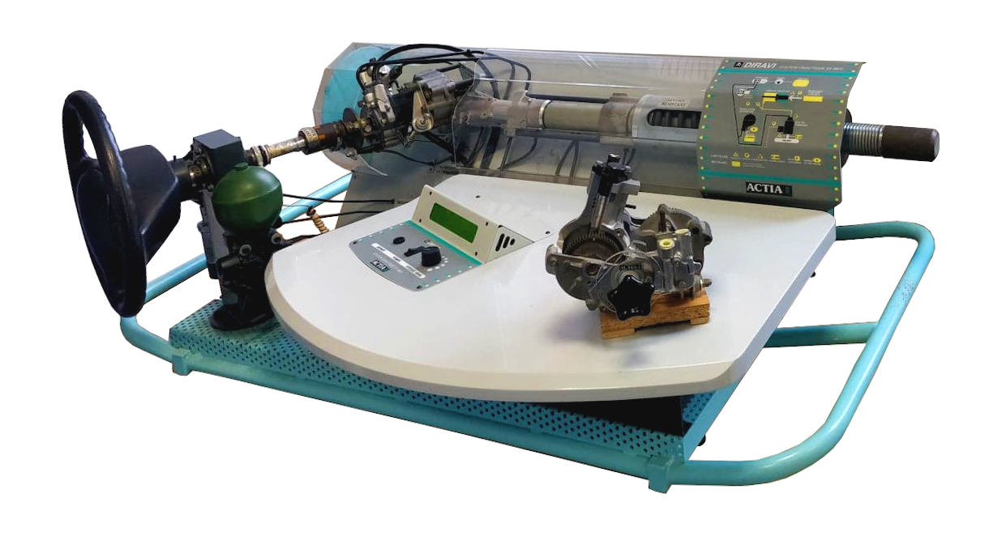
Potentiomètre variation de vitesse
Volant

Accumulateur

Bouton départ

Activation pompe

Bouton marche/arrêt
Bloc de commande hydraulique
Pupitre de commande
Régulateur centrifuge

Direction assistée Diravi

Eléments porteurs hydraulique
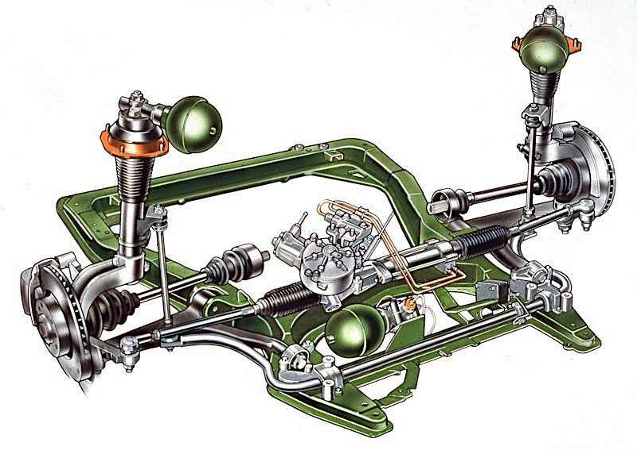
Bras de direction
Triangle inférieur
Barre anti-dévers
Biellette de direction
Vérin d’assistance
Berceau
Bloc de commande de direction
Fusée
Etrier de frein
Accumulateur
Transmission

Train avant

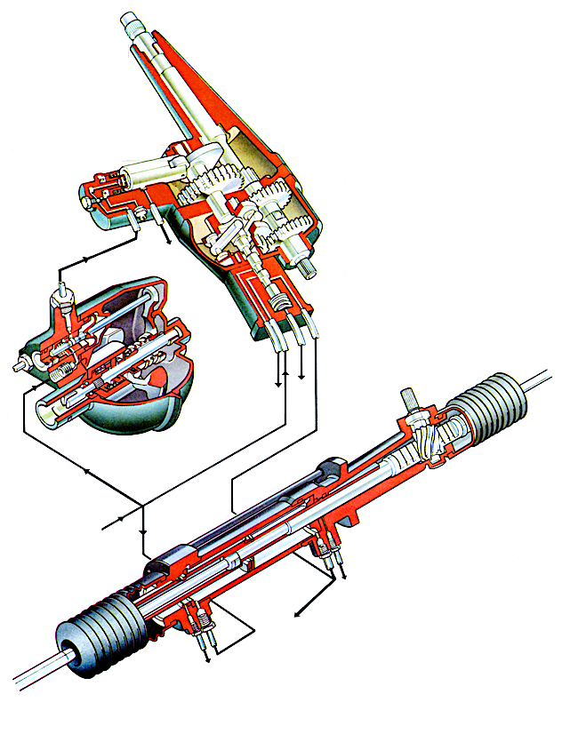
Colonne de direction

Came
Galet
Piston de durcissement
Tiroir

Régulateur de pression centrifuge
Masselotte

Bloc de commande hydraulique

Soufflet
Arbre de commande

Vers le réservoir
Vers la pompe haute pression aute pression
Vérin hydraulique
Haute pression
Retour vers le réservoir
Pression venant du régulateur
Plateau

Doigt

Pignon

Tiroir

Biellette

Retour au réservoir
Pignon-crémaillère

A - MISE EN MARCHE

- Appuyer sur le bouton marche/arrêt latéral vert.

Sur le pupitre de commande, l’écran suivant apparaît :
Vitesse régulateur

Translation crémaillère

Angle volant

Couple volant

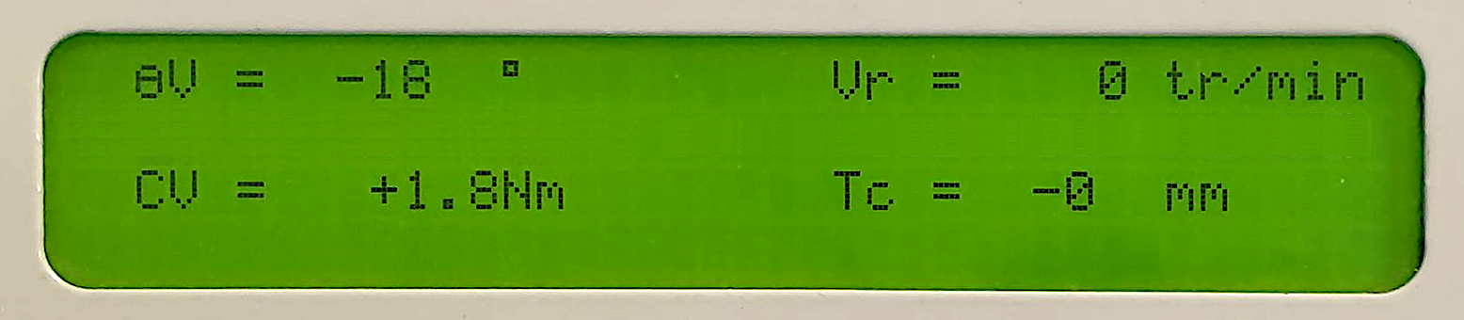

B – COMMANDE DE LA VOITURE

- Tourner le potentiomètre de vitesse véhicule en position minimale.
- Laisser la pompe désactivée.
- Tourner le volant.

On constate un couple résistant important.

Acquisition

A - PRISE DE MESURE

- Cliquer sur l’icône Diravi.exe sur le bureau Windows (ou sur le disque D:\PROGFILE\Diravi) pour lancer le logiciel d’acquisition dédié à la Diravi.
- Lancer une acquisition en cliquant sur "Effectuer une mesure" .

L’écran d’affichage du pupitre de commande suivant apparaît :

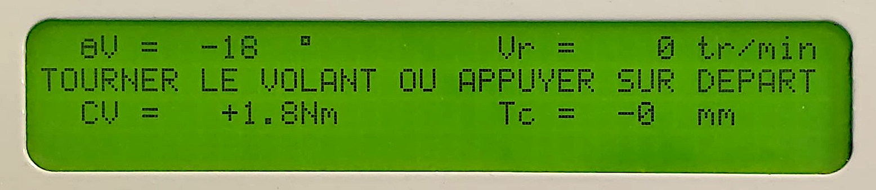

- Régler le mode de fonctionnement qui vous intéresse.
- Cliquer sur le bouton "Départ" sur le pupitre de commande.

Le message disparaît et l’acquisition démarre, la centrale enregistre toutes les informations mesurées pendant 10 secondes.

- Tourner le volant.

Le message « CALCULS EN COURS » apparaît :

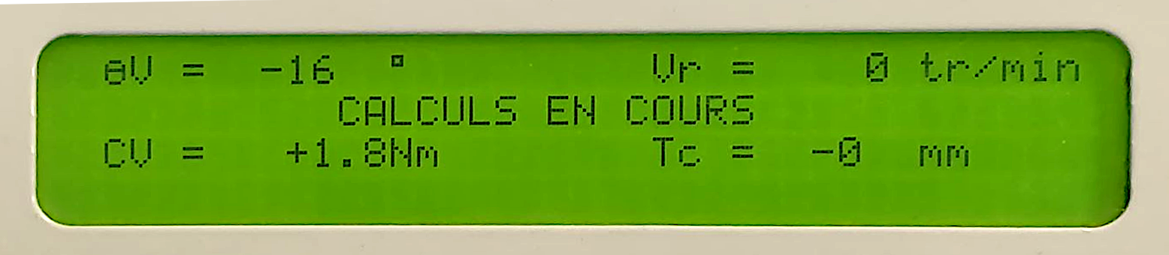

Attendre la disparition (environ 40 secondes). Puis lorsque le calcul est terminé :

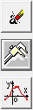
- Cliquer sur "importer" 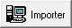.
Effacer une mesure

Lorsque l’importation des résultats est terminée.
Effectuer une mesure
Courbes de résultats
- Cliquer sur "Fermer".

Grandeur à afficher en abscisse
Choix de mesures à afficher

B - VISUALISATION DES MESURES

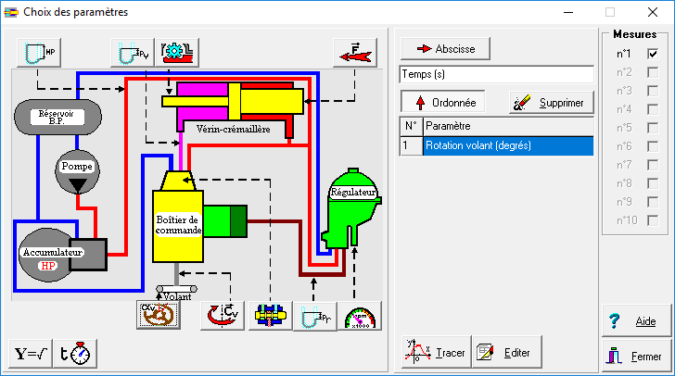
- Cliquer sur "Courbes de résultats" 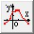.
- Cocher le bon numéro de mesure.
- Cliquer sur les icônes pour sélectionner les grandeurs d'abscisse et d'ordonnées.
- Cliquer sur "tracer la courbe".
- Une fois la courbe affichée, si vous cliquez dessus, vous obtenez les valeurs du point sélectionné, dans les colonnes à gauche
de l'écran.

Grandeur à afficher en ordonnée
Tracer courbe
Zone icônes grandeurs à afficher (passer la souris sur l'icône pour avoir la légende de celle-ci)

